**Γεια σας, παιδάκια μου!**

**Αγαπάτε τα ζωάκια; Πάμε να παίξουμε μαζί τους;**

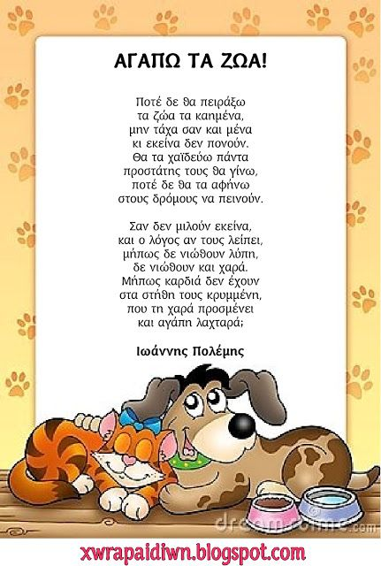

1. **Διαβάζω το ποιηματάκι.**
2. **Σκέφτομαι και απαντώ (δεν χρειάζεται να γράψεις την απάντηση)**

* **Για ποιον μιλάει το ποιηματάκι αυτό;**
* **Τι χρειάζονται τα ζώα για να ζήσουν;**
* **Ποιο είναι το αγαπημένο σου ζωάκι;**
* **Μπορείς να μας πεις μερικά πράγματα γι’ αυτό;**

1. **Χωρίζω σε συλλαβές τα ονόματα των ζώων, όπως το παράδειγμα:**

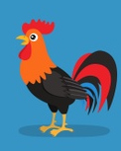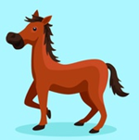

**ά-λο γο __________________ ________________**



**____________________ ____________________ _________________**

1. **Ανακάλυψε τα ζώα που βλέπεις στις εικόνες.**

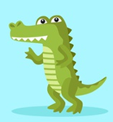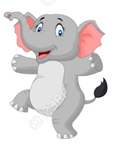

|  |  |  |  |  |  |  |  |  |  |  |  |  |
| --- | --- | --- | --- | --- | --- | --- | --- | --- | --- | --- | --- | --- |
| **Κ** | **Ρ** | **Ο** | **Κ** | **Ο** | **Δ** | **Ε** | **Ι** | **Λ** | **Ο** | **Σ** | **Τ** | **Ρ** |
| **Π** | **Ο** | **Ρ** | **Ι** | **Ν** | **Ο** | **Κ** | **Ε** | **Ρ** | **Ο** | **Σ** | **Ι** | **Υ** |
| **Μ** | **Β** | **Η** | **Κ** | **Α** | **Γ** | **Κ** | **Ο** | **Υ** | **Ρ** | **Ο** | **Θ** | **Ξ** |
| **Α** | **Ρ** | **Κ** | **Ο** | **Υ** | **Δ** | **Α** | **Μ** | **Β** | **Ψ** | **Σ** | **Ε** | **Τ** |
| **Κ** | **Α** | **Μ** | **Η** | **Λ** | **Ο** | **Π** | **Α** | **Ρ** | **Δ** | **Α** | **Λ** | **Η** |
| **Β** | **Ι** | **Π** | **Π** | **Ο** | **Π** | **Ο** | **Τ** | **Α** | **Μ** | **Ο** | **Σ** | **Ψ** |
| **Ε** | **Θ** | **Λ** | **Ι** | **Ο** | **Ν** | **Τ** | **Α** | **Ρ** | **Ι** | **Μ** | **Β** | **Ρ** |
| **Ε** | **Λ** | **Ε** | **Φ** | **Α** | **Ν** | **Τ** | **Α** | **Σ** | **Ξ** | **Κ** | **Λ** | **Π** |

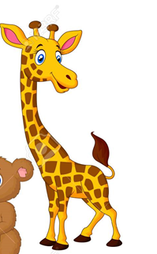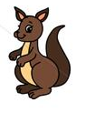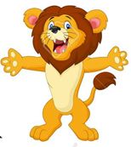

1. **Ξαναγράψε τα ονόματα των ζώων με μικρά γράμματα. Μην ξεχάσεις τους τόνους:**

|  |
| --- |
| **1.** |
| **2.** |
| **3.** |
| **4.** |
| **5.** |
| **6.** |
| **7.** |
| **8.** |

Πάμε για έλεγχο!!!

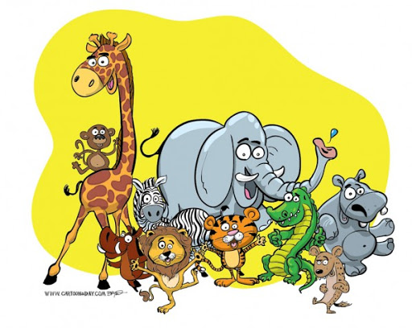

**Χωρίζω σε συλλαβές τα ονόματα των ζώων, όπως το παράδειγμα:**



**ά-λο γο κό-κο-ρας λα-γός**



**γου-ρού-νι πα-πα-γά-λος πι-γκου-ί-νος**

**Ανακάλυψε τα ζώα που βλέπεις στις εικόνες.**



|  |  |  |  |  |  |  |  |  |  |  |  |  |
| --- | --- | --- | --- | --- | --- | --- | --- | --- | --- | --- | --- | --- |
| **Κ** | **Ρ** | **Ο** | **Κ** | **Ο** | **Δ** | **Ε** | **Ι** | **Λ** | **Ο** | **Σ** | **Τ** | **Ρ** |
| **Π** | **Ο** | **Ρ** | **Ι** | **Ν** | **Ο** | **Κ** | **Ε** | **Ρ** | **Ο** | **Σ** | **Ι** | **Υ** |
| **Μ** | **Β** | **Η** | **Κ** | **Α** | **Γ** | **Κ** | **Ο** | **Υ** | **Ρ** | **Ο** | **Θ** | **Ξ** |
| **Α** | **Ρ** | **Κ** | **Ο** | **Υ** | **Δ** | **Α** | **Μ** | **Β** | **Ψ** | **Σ** | **Ε** | **Τ** |
| **Κ** | **Α** | **Μ** | **Η** | **Λ** | **Ο** | **Π** | **Α** | **Ρ** | **Δ** | **Α** | **Λ** | **Η** |
| **Β** | **Ι** | **Π** | **Π** | **Ο** | **Π** | **Ο** | **Τ** | **Α** | **Μ** | **Ο** | **Σ** | **Ψ** |
| **Ε** | **Θ** | **Λ** | **Ι** | **Ο** | **Ν** | **Τ** | **Α** | **Ρ** | **Ι** | **Μ** | **Β** | **Ρ** |
| **Ε** | **Λ** | **Ε** | **Φ** | **Α** | **Ν** | **Τ** | **Α** | **Σ** | **Ξ** | **Κ** | **Λ** | **Π** |



1. **Ξαναγράψε τα ονόματα των ζώων με μικρά γράμματα. Μην ξεχάσεις τους τόνους:**

|  |
| --- |
| 1. **κροκόδειλος** |
| 1. **ρινόκερος** |
| 1. **καγκουρό** |
| 1. **αρκούδα** |
| 1. **καμηλοπάρδαλη** |
| 1. **ιπποπόταμος** |
| 1. **λιοντάρι** |
| 1. **ελέφαντας** |